**Взаимосвязь развития речи и развития тонких дифференцированных**

**движений пальцев и кисти рук детей**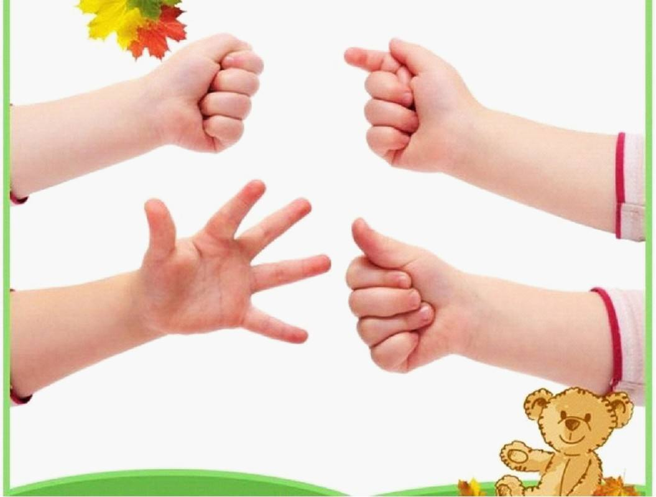

Речь относится к высшим уровням организации движений. В коре больших полушарий двигательный центр и речедвигательный располагаются рядом (один является частью другого). Поэтому при развитии речи и движений (мелкой и общей моторики), так же как и их нарушений идут «параллельно». Тренируя пальцы, мы оказываем мощное воздействие на работоспособность коры головного мозга, что в дальнейшем сказывается на подготовке руки к письму.Для определения уровня развития речи детей первых лет жизни, разработан следующий метод: ребёнка просят показать один пальчик, два пальчика, три. Дети, которым удаются изолированные движения пальцев, — говорящие дети. До тех пор, пока движения пальцев не станут свободными, развития речи и, следовательно, мышления добиться не удастся. Это важно и при своевременном речевом развитии, и – особенно – в тех случаях, когда это развитие нарушено. Кроме того, доказано, что и мысль,  и глаз ребёнка двигаются с той же скоростью, что и рука. Значит, систематические упражнения по тренировке движений пальцев являются мощным средством повышения работоспособности головного мозга. Результаты исследований показывают, что уровень развития речи у детей всегда находится в прямой зависимости от степени развития тонких движений пальцев рук. Несовершенство тонкой двигательной координации кистей и пальцев рук затрудняет овладение письмом и рядом других учебных и трудовых навыков. Психологи утверждают, что упражнения для пальцев рук развивают мыслительную деятельность, память и внимание ребёнка. В современных исследованиях указывается на неоднородность структуры дефекта при ОНР, обусловленной наличием вербальных и невербальных  нарушений. Одним из нарушений невербального характера является нарушение  моторной сферы, в частности мелкой моторики, которое выражено недостаточной координацией, недифференцированностью,  малым объемом движений пальцев и кисти рук, неловкостью, слабо развитыми тактильными ощущениями, недостаточным темпом и переключаемостью  последовательно организованных движений. Согласно данным психологов и физиологов, у детей дошкольного возраста с ОНР не закончено окостенение запястий и фаланг пальцев. Зрительные и двигательные анализаторы находятся на разной стадии развития. Поэтому движения характеризуются недостаточной чёткостью и организованностью. Отмечается  утомляемость и истощаемость движений, недостаточная сформированность  графомоторных навыков .Поэтому одним из направлений [коррекционной работы](https://www.google.com/url?q=https://infourok.ru/go.html?href%3Dhttp%253A%252F%252Fpandia.ru%252Ftext%252Fcategory%252Fkorrektcionnaya_rabota%252F&sa=D&ust=1515446417927000&usg=AFQjCNFLsevU5fby9Y5O15OyvGJU4WxjmA) с детьми групп компенсирующей направленности является развитие тонких дифференцированных движений пальцев и кисти рук  детей.

Что же происходит, когда ребёнок занимается пальчиковой гимнастикой?

1. Выполнение упражнений и ритмических движений пальцами индуктивно приводит к возбуждению в речевых центрах головного мозга и резкому усилению согласованной деятельности речевых зон, что, в конечном итоге, стимулирует развитие речи.

2. Игры с пальчиками создают благоприятный эмоциональный фон, развивают умение подражать взрослому, учат вслушиваться и понимать смысл речи, повышают речевую активность ребёнка.

3. Ребенок учится концентрировать своё внимание и правильно его распределять.

4. Если ребёнок будет выполнять упражнения, сопровождая их короткими стихотворными строчками, то его речь станет более чёткой, ритмичной, яркой, и усилится контроль за выполняемыми движениями.

5. Развивается память ребёнка, так как он учится запоминать определённые положения рук и последовательность движений.

6. У малыша развивается воображение и фантазия. Овладев многими упражнениями, он сможет «рассказывать руками» целые истории.

7. В результате пальчиковых упражнений кисти рук и пальцы приобретут силу, хорошую подвижность и гибкость, а это в дальнейшем облегчит овладение навыком письма.

Упражнения можно условно разделить на три группы.

I группа. Упражнения для кистей рук

∙развивают подражательную способность;

∙учат напрягать и расслаблять мышцы;

∙развивают умение сохранять положение пальцев некоторое время;

∙учат переключаться с одного движения на другое.

II группа. Упражнения для пальцев условно статические.

Совершенствуют полученные ранее навыки на более высоком уровне и требуют более точных движений

III группа. Упражнения для пальцев динамические

∙развивают точную координацию движений;

∙учат сгибать и разгибать пальцы рук;

∙учат противопоставлять большой палец остальным.

При проведении игр необходимо соблюдать следующие правила:

∙Отрабатывать последовательно все упражнения, начиная с первой группы.

∙Игровые задания должны постепенно усложняться.

∙Начинать игру можно только тогда, когда ребёнок хочет играть.

∙Для повышения эффективности воздействия при выполнении различных упражнений необходимо задействовать все пальцы руки.

∙Для повышения коэффициента полезного действия упражнения должны быть построены таким образом, чтобы сочетались сжатие, растяжение, расслабление кисти; использовались изолированные движения каждого пальца.

∙Подбор упражнений с учётом возрастных и индивидуальных возможностей детей.

∙Наличие познавательной направленности текстов к упражнениям.

∙Недопустимо переутомление ребёнка в игре.

∙Любые упражнения будут эффективны только при регулярных занятиях.

.  Каждый пальчик руки имеет обширное представительство в коре больших полушарий

По данным зарубежных авторов, неумение ребенком распознавать пальцы - прогностический признак будущих трудностей с чтением и письмом.

Исходя из этого, в систему по развитию мелкой моторики детей родителям необходимо  включить  специальные игровые задания дома.

**Виды  игр  и заданий**

1. Игры  с пальчиками, сопровождающие стихами  и потешками

2. Игры  с игрушками и  предметами  (шнуровка, мозаика, конструктор, нанизывание бус, застёгивание и расстегивание пуговиц, и т. д.)

3. Лепка  из пластилина  и глины, раскрашивание картинок; рисование карандашами, красками, пальцами;  работа с ножницами и т. д.

4  Графомоторные задания (штриховка, обводка, рисование линий:  прямые дорожки,фигурные дорожки; по контурам,  
рисование:  по точкам, по  клеточкам; печатание  букв, слогов, слов  и  т. д.)

В целом, такая система работы по развитию тонких дифференцированных движений пальцев рук показывает   положительный  результат.

У детей значительно улучшаются показатели выполнения моторных заданий на статическую и динамическую координацию, на переключаемость, одновременность и отчетливость движений, улучшаются графомоторные навыки, уменьшается количество синкинезий и тремора пальцев. Движения дошкольников становятся уверенными, повышается темп их выполнения. Кроме того, развивая мелкую моторику, комплексно развиваются различные психические процессы - зрительно-пространственные функции, память, внимание, мышление, восприятие и, конечно же, речь.

